Оглавление

стр

Введение 3

Глава 1. Теоретико-методологические аспекты социологического анализа молодежного досуга 7

1.1. Досуг как форма реализации свободы выбора для молодёжи 7

1.2. Проблемы молодежного досуга 13

1.3. Неорганизованные формы досуга 14

1.4. Социально-активная личность 19

Глава 2. Практические аспекты организации молодежного досуга 24

2.1. Творческий подход к организации досуга молодежи 24

2.2. Анализ проведения досуга молодежи г.Самары 29

2.3. Методические рекомендации по совершенствованию форм организации досуга молодежи 35

Заключение 40

Список использованной литературы 42

Приложения 45

# Введение

**Актуальность темы исследования.** Досуг традиционно является одной из важнейших сфер жизнедеятельности молодежи. Трансформации всех сторон жизни российского общества привели к изменению социокультурной ситуации в области досуга. Молодежь представляет собой особую социальную группу, наиболее восприимчивую к социокультурным инновациям, которые оказывают различное по своей направленности влияние на становление личности молодого человека.

Досуг для современной молодежи является одной из первостепенных ценностей, в этой области реализуются многие социокультурные потребности молодых людей. Для досуговой сферы жизнедеятельности в наибольшей степени характерна свобода личности, которая проявляется в выборе форм, места, времени проведения досуга. Именно в сфере досуга молодые люди более чем где-либо выступают в качестве свободных индивидуальностей. Сфера досуга характеризуется свободой от профессиональных и семейно-бытовых обязанностей, кроме того, в ее рамках ослабляется институциональное давление на личность молодого человека. Поэтому в современном российском обществе, в котором наблюдается нестабильность нормативно-ценностных систем, проблема досуга молодежи приобретает особую остроту.

Повышенный интерес к социологическому исследованию досуга определяется также изменениями содержания и структуры досуга под воздействием социокультурных трансформаций, произошедших в стране (смены ценностных установок российской молодежи, развития социальной инфраструктуры, появления новых информационных технологий). Это диктует необходимость типологизации досугового поведения молодежи в соответствии со сложившейся социокультурной ситуацией в современной России.

Актуализация вопросов молодежного досуга обусловлена и тем, что молодое поколение, в соответствии со своими социокультурными потребностями, время досуга посвящает в основном общению в молодежных компа ниях, группах сверстников, где формируется особая молодежная субкультура, влияющая на становление личности молодого человека. Молодежные субкультуры представляют собой явление, обусловленное как характером культуры и социальных взаимодействий современного общества, так и принципиальным изменением в его рамках места и роли молодежи. В связи с тем, что негативные проявления в сфере досуга во многом обусловлены его неорганизованностью, возникает необходимость определения способов регулирования досуговой сферы жизнедеятельности молодежи. Таким образом, досуг как социокультурная сфера жизнедеятельности современной российской молодежи требует глубокого научного осмысления.

**Степень разработанности проблемы.** Тема курсового исследования представляет собой широкую и многоаспектную проблему. В зарубежной и отечественной социологической науке исследование досуга и свободного времени представлено именами таких ученых, как Б.Л. Грушин, Ж. Дюмазедье, М. Каплан, Т. Кэндо, С.Г. Струмилин. Они заложили основные подходы к изучению свободного времени и досуга.

Исследованию бюджетов времени, выяснению роли и места досуга в структуре свободного времени посвятили свои работы В.А. Артемов, В.И. Болгов, Т.Г. Киселева, Ю.Д. Красильников, В.Д. Патрушев, Э.В. Соколов.

Различные аспекты молодежной проблематики находят довольно обстоятельное освещение в научной литературе. В своих монографиях и научных статьях И.В. Бестужев-Лада, В.Ю. Вишневский, Л.В. Генин В.А. рассматривают молодежь как особую социально-демографическую группу, анализируют ее проблемы в условиях трансформирующегося социума.

Исследование молодежного досуга весьма многоаспектно и подразумевает под собой изучение разнообразных процессов и явлений в жизни молодежи, а именно - социализации, воспитания молодежи, профессионального становления, образа жизни, ценностных ориентации и т.д.

Вследствие того, что сфера досуговой жизнедеятельности молодежи чутко реагирует на все изменения, происходящие в обществе, возникает необходимость изучения данного социального феномена, а это требует, прежде всего, социологического осмысления процессов происходящих в сфере досуга молодежи с опорой на достоверную эмпирическую базу.

**Объект исследования** - молодежь современной России как особая социокультурная группа.

**Предметом исследования** выступают основные признаки и особенности современных форм досуга как специфической сферы жизнедеятельности современной российской молодежи.

**Цель курсовой работы**. Определение роли молодежного досуга в формировании социально-активной личности, а так же выявление интересов современной молодежи.

**Задачи курсовой работы:**

• Определить, как проводит досуг молодежь;

• Изучить структуру и функции досуговой сферы жизнедеятельности;

• Необходимо ли государству влиять на досуг;

• Обозначить формы досуга молодежи;

• Обогатить специалистов информацией, необходимой для профессиональной деятельности; провести социологическое исследование на данную тему, чтобы ответить на поставленные вопросы.

Практическая значимость исследования. Результаты исследования представляют интерес для органов местного самоуправления, для служб органов социальной защиты населения, они могут быть учтены при разработке целевых молодежных программ, а также при планировании и организации социальной работы с молодежью.

**Структура курсовой работы.** Работа состоит из двух частей.  
Основная часть, где я рассматриваю вопрос – играет ли роль досуг молодежи в формировании социально-активной личности. Практическая часть, в которой мы проведем исследование по этим вопросам. Основными методами исследования стали анкетирование и интервьюирование. Объектом исследования была выбрана молодежь г. Самары.

# Глава 1. Теоретико-методологические аспекты социологического анализа молодежного досуга

## 1.1. Досуг как форма реализации свободы выбора для молодёжи

Юность – период проб и ошибок, период выбора. Каждый из нас вправе выбирать из всего многообразия моральных, политических, эстетических и других ценностей. Это многообразие огромно: множество духовных культур « от Маркса до Будды», накопленных человечеством, даёт каждому практически неограниченную возможность выбора духовных ценностей, соответствующих вкусам, способностям, условиям жизни. Однако объективными условиями существования мы уже поставлены определённым образом в ограниченный круг возможностей, обусловленный и генетическими, и социально-политическими, и национальными, и экономическими, и тому подобными факторами. Сегодняшнее время в России делает такой выбор довольно сложным. С одной стороны несколько поколений россиян в силу понятных исторических причин оторваны от истоков своей культуры. С другой стороны молодёжи активно навязываются красиво упакованный суррогат иных культур, продукты массовой культуры, разнообразные и часто противоречащие, противостоящие друг другу политические, идеологические и религиозные идеи и мифы.  
Свобода выбора жизненного пути относительна. Она ограничивается достигнутым уровнем общественного развития.

Проблема состоит в том, готов ли молодой человек иметь дело с неизмеримо возросшим многообразием выбора продуктов материального и духовного производства. Ему приходится выбирать среди движущихся ценностей и целей, число которых неуклонно возрастает. Таким образом, поиски себя, своей индивидуальности и социального статуса осложняются изобилием и сложностью выбора.

Чтобы заявить о себе, общество следует удивить, поразить, повергнуть в ужас. На это и рассчитаны одежда, манеры, жаргон, специфические увлечения молодых.

В индивидуально-психологическом плане для молодёжи характерны не всегда осознанное желание освободиться от внешнего контроля, повышенная эмоциональность, возбудимость, идеализация некоторых жизненных представлений, максимализм, а также неустойчивость нравственных позиций, часто основанная на восприятии негативных явлений общества.   
Однако, сохранить свою неповторимость, остаться самим собой даже в самых сложных условиях человек может только сохраняя свою личность.   
Чем богаче мир и сложнее жизненные варианты, тем актуальнее проблема выбора собственной жизненной позиции.

Период ученичества, студенчества, в котором и находится большая часть молодёжи, – это та пора, когда с одной стороны, ослабевает контролирующая и регламентирующая функция семьи, а - с другой – нет ещё профессиональных обязанностей и обременённости заботами о своей семье. Таким образом, молодёжный досуг – это своеобразная форма реализации подобной свободы и поле для самореализации.[1]

Досуг – самая простая и доступная площадка для конкретных дел. В нём можно проявить собственную самостоятельность, - умение принимать решение и руководить, организовывать.

Досуг – это не только общение, но и своего рода социальная игра. Отсутствие навыков таких игр в юности приводит к тому, что человек и в зрелом возрасте считает себя свободным от обязательств.  
Понятие «досуг» как самостоятельная или организованная форма отдыха в свободное от учебы время не имеет четкого определения. Известный французский социолог Ж. Дюмазедье, определяя «досуг», говорит о нем как «об определенном занятии, который индивид осуществляет по собственной воле, - отдых, развлечение, самосовершенствование знаний, повышение своей квалификации, участие в общественной жизни - после того как он выполнит свои профессиональные и общественные обязанности».[2] Часто молодежь не знает, чем это время занять. В чем причина? Их несколько, а главное - неумение и нежелание самостоятельно организовать свою жизнь так, чтобы досуг, как и учебное время, был в дальнейшем для нее источником жизненного опыта. Неумение его организовать приводит к тому, что «это время» организует среда, и тогда молодой человек подвержен ее влиянию, в том числе и негативному.

Одним из видов молодежного досуга является молодежная дискотека  
Первые дискотеки возникли в 50-х годах во Франции, в 60-х – в США и Великобритании и стали основной формой досуга молодежи. В 20-е годы граммофон уступил место компактному патефону. С 30-х годов специалист по подбору и комплектованию пластинок стал называться диск-жокеем.  
В середине 70-х появился музыкальный стиль «диско» (сегодня – «техно»),[3] главная особенность которого состоит прежде всего в спецэффектах, возможных только при современной звукозаписи. Вторая особенность «диско» - его танцевальность. Дискотеки и «диско» в 70-х давали возможность отдохнуть и пообщаться. Отечественные дискотеки давали нашим людям возможность творческого самовыражения. Появившись в начале 70-х, дискотеки приобрели популярность благодаря всеобщей любви к танцам и стали средством протеста против надоевших форм досуга – лекций, концертов, кружков… Согласно «Примерному Положению о молодежной дискотеке» они могли быть профессиональными и самодеятельными. Благодаря дискотеке родились такие направления молодежной субкультуры, как металлисты, панк, хиппи и др. С середины 80-х появились курсы диск-жокеев (сейчас их называют Ди-джеи). Самой массовой разновидностью дискотеки по сей день остается танцевальная. Вторая по популярности к 90-м годам была тематическая дископрограмма, сейчас утратившая свою силу. Чаще тематическая дискотека заменяется вечеров знакомств.

Большие шоу-дискотеки представляют собой чередование дискотечной программы в записи с выступлениями артистов, танцевальной группы. Сейчас такие дискотеки практикуются во многих городах к сезонным праздникам (в День города, День Молодежи). Главной фигурой в такой дискотеке становится ведущий, который берет на себя основную роль общения со зрителем, представления артистов и связок между номерами. Часто ведущий импровизирует по ходу программы, особенно в случае возникновения непредвиденных ситуаций (выход на сцену нетрезвого человека, драка, технические заминки с музыкой).  
Современные дискотеки – просто средство «покайфовать», завести новые знакомства или убить время.

Конкурсно-досуговые программы пользуются популярностью у населения всех возрастов. Развлекательные конкурсные программы – их целью служит отдых и создание атмосферы хорошего настроения, построены такие программы часто в игровой форме. Познавательные конкурсные программы – их целью служит прежде всего получение новых знаний по определенным темам, расширение кругозора участников. Конкурсные шоу-программы – это зрелищные концертные программы, целью которых служит выявление победителей в определенных номинациях.

Формы и методы развлекательных и познавательных конкурсных программ весьма разнообразны: это викторины («Эрудит»), игровые программы (проведение конкурсов, выстроенных в определенный сценарий – «В гостях у веселых клоунов», «Лукоморье», где ведущие становятся главными героями программы). В наши дни большое распространение получили игры по сюжетам популярных телевикторин («Угадай мелодию», «Брейн-ринг», «КВН», «Играй, гармонь» и многие другие), так как строить программу, основываясь на готовой схеме «сценария» намного легче. Также весьма разнообразны формы проведения конкурсных шоу-программ: это всевозможные «Мисс…», конкурсы исполнителей эстрадной песни, конкурсы бальных танцев.

Кружки в культурно-досуговых учреждениях (КДУ). Кружок – творческое объединение людей, имеющих общность интересов в сфере творчества, на базе КДУ, основной деятельностью которого является овладение определенными навыками и применение их в жизни. Заниматься в кружок участники приходят на добровольной основе, выбирая себе занятие по душе. В условиях новой экономической ситуации с началом перестройки кружки, неспособные «заработать» на себя, вынуждены были прекратить свое существование – так ушли из нашей жизни кружки «умелые руки», количество технических кружков сократилось до минимума. К 90-м годам в РФ остались функционировать те кружки, которые могут существовать в условиях самоокупаемости – эстрадные, хореографические, кукольные, театральные – то есть те, целью деятельности которых является платная концертная деятельность и достижение статуса профессионального путем результатов своего труда. Сейчас большинство из них работает по принципу студии или ансамбля.

На базе современных КДУ действуют кружки художественной самодеятельности, детского и взрослого художественного творчества, технического творчества. Чаще всего эти объединения работают на самоокупаемости либо на средства меценатов.

Кружки художественной самодеятельности: танцевальный, театральный, вокальный, кукольный, кружок игры на гитаре и др.  
Кружки художественного творчества: декоративно-прикладного искусства, изобразительного искусства, мягкой игрушки и др.Кружки технического творчества: техническое моделирование, моделирование одежды и др.  
Кружки отличаются свободой общения и доступностью материала.  
Любительские объединения – объединение людей на базе КДУ благодаря общности интересов и увлечений.

Профили любительских объединений: общественно политические клубы, клуб ветеранов войны и труда, клуб краеведов, клуб собаководов, дискуссионный клуб, военно-патриотические клубы, клубы ветеранов войны в Афганистане, клуб будущего воина, поисковые клубы, производственно-технические клубы, клуб наставников, клуб рационализаторов, клуб радиолюбителей.[4]

Художественные объединения: клуб любителей песни, клуб любителей музыки, школа творческой молодежи, клуб любителей театра, кинолюбительство, фотоклуб.

Естественно-научные объединения (клубы любителей природы, натуралистов, цветоводов, астрономов). Физкультурно-оздоровительные объединения (туризм, альпинизм, клубы верховой езды, охотников, рыболовов). Многопрофильные направления – женские, мужские, подростковые, знатоков, выходного дня, пенсионеров, молодых матерей, знакомств, родительские клубы).

Любительские объединения создаются самими участниками на базе КДУ, их отличает, прежде всего, добровольность, свобода общения, свобода выбора форм работы (интересные встречи, чаепития и вечера отдыха, групповые занятия, привлечение профессионалов для консультаций и проведения встреч).[5]

Камерные формы организации досуга: салон, гостиная.  
Таким образом, досуг – это совокупность различных видов занятий, осуществляемых в свободное время, в результате которых происходит развитие личностных качеств человека, удовлетворяются его духовные потребности, физические и другие социальные значимые потребности. Работники социо-культурной деятельности должны использовать все формы проведения досуга для привлечения молодежи

## 1.2. Проблемы молодежного досуга

Данные исследований показывают, что досуговая самореализация молодёжи осуществляется, как правило, вне учреждений культуры и часто обусловлена воздействием телевидения — наиболее влиятельного источника эстетического и социализирующего воздействия или друзей. Народная культура (традиции, обычаи, фольклор и т.п.) большинством молодых людей воспринимаются как анахронизм. Попытки внесения этнокультурного содержания в процесс социализации в большинстве случаев ограничивается пропагандой древнерусских обычаев и православия. На этом фоне активно развиваются молодежные субкультуры, появившиеся еще в 70-х годах и к концу 20 века принимающие все более агрессивные черты (к более или менее мирным хиппи, панкам, металлистам добавились байкеры, скинхеды, сатанисты и другие агрессивные неформальные группировки).[6]

Молодые люди выбирают демократическую форму правления, учитывая даже негативные стороны современного социального развития общества. Рассчитывать на эффективную культурную самореализацию молодого поколения в больном обществе не приходится, тем более, что и культурный уровень других возрастных и социально-демографических групп населения России также постепенно снижается. Наблюдается тенденция к деморализации в содержании искусства, что проявляется прежде всего в принижении и разрушении образа человека (сцены и эпизоды насилия и секса, жестокости), что противоречит законам человеческой нравственности и оказывает негативное воздействие на молодёжную (в частности) аудиторию. Это воздействие подтверждается многочисленными исследованиями.

Ситуация в нашем массовом искусстве, особенно в экранных видах искусства, стала резко изменяться, приобретая всё более негативный характер. В частности «идолы потребления» (поп-/рок-/и т.п. музыканты, шоумены, королевы красоты, культуристы, астрологи,...) вытеснили собой на теле/кино/видеоэкранах «идолов производства». Репертуар телевидения конца 20 – начала 21 на 90% состоит из зарубежных фильмов, жанровый репертуар которых возглавляют боевик и эротика.[7]

В создавшейся ситуации именно культурно-досуговым учреждениям приходится выполнять роль «очага культуры», привлекать в свои объединения молодежь и подростков для организации их социального досуга, прививать молодым людям художественный вкус.

## 1.3. Неорганизованные формы досуга

Молодые люди переориентируются с родителей, учителей и вообще старших на ровесников, более или менее равных себе по положению. В этой связи ведущей деятельностью в этот период становится межличностное общение, появляются дружба и объединение в неформальные группы. Возникают яркие, но обычно сменяющие друг друга увлечения: интеллектуально-эстетические, эгоцентрические, телесно-мануальные, накопительские, информативно-манипулятивные.

Выделим две основные формы досуга молодежи: организованный и неорганизованный. К сфере организованного досуга относятся молодежные, подростковые организации, дома культуры, социальные центры, художественные и спортивные кружки, клубы, секции и т.д. Формально образованные организации, занимающиеся досугом молодежи, способствуют включению юношей и девушек в новые социальные отношения, их самореализации, социализации личности, оказывают помощь семье в воспитании подрастающего поколения, содействуют профилактике безнадзорности, отклоняющегося поведения среди несовершеннолетних.  
Однако кроме принадлежности к организованному коллективу (молодежному, творческому) мой сверстник может быть членом стихийной группы, которая возникает более или менее спонтанно и функционирует вне педагогического и родительского контроля и руководства.[8] Как правило, группы в учебных заведениях или другие молодежные группы, созданные взрослыми, зачастую не становятся для молодых людей приоритетными. Молодые люди жаждут новых знакомств, приключений, переживаний. Своеобразное, часто неосознанное, внутреннее беспокойство гонит их прочь из дома, из привычной, устоявшейся атмосферы. Это ожидание чего-то нового, неожиданного. Общение со сверстниками и возможно более старшими людьми вне привычных семейных и школьных ограничений здесь выступает как необходимый фактор адаптации к окружающей его социальной действительности.

Итак, неорганизованный досуг представляет собой стихийные образования групп молодежи, объединенных по какому-либо признаку, например, это могут быть сходные интерес).

Досуг — поле для самореализации и самоидентификации. Поиски эмоционально-нравственного, с одной стороны, и развлекательного содержания, с другой, в культурной сфере сопровождаются явлением группового стереотипа и группового поведения в границах своего поколения. Наиболее наглядный его пример — мода, с ее эклектичностью и размытой индивидуализированностью. Прежде всего групповой стереотип объясняется недостаточным уровнем сформированности самой личности в период прохождения социализации, индивид не приобрел еще личной определенности, завершенности. Важную роль в повышении сплоченности спонтанных групп молодежи играют социально-психологические механизмы подражания и психического заражения. Принадлежность к неформальной группе обеспечивает молодому человеку определенный социальный статус и удовлетворяет потребности в социальной защите благодаря высокой степени внутригрупповой солидарности. Часто это приводит к самоотождествлению с компанией сверстников, отказу от индивидуальности, полному подчинению нормам, ценностям и интересам группы. В таких неформальных группах объединяющим стержнем является образ жизни, собственная мораль, духовные ценности, атрибутика, слэнг, то есть своеобразная субкультура, отличная от общепринятой культуры взрослых, которая распространяется только на членов группы безотносительно к остальным окружающим. Чтобы заявить о себе, общество следует удивить, поразить. Это воплощается в одежде, манерах, жаргоне, специфических увлечениях. Довольно часто всё ограничивается лишь эксцентричностью поведения, нарушением норм морали, интересами вокруг музыки, тусовок, секса, наркотиков. Отличие спонтанной группы как агента социализации заключается прежде всего в том, что она не регламентируется никаким законодательством, непредсказуема и нередко представляет опасность как для юношей и девушек, так и для окружающих.

Было бы неправильно за каждой, даже самой экстравагантной молодежной группой видеть потенциальных преступников. Однако следует заметить, что групповая изолированность, корпоративность, замкнутость молодежных неформальных групп, не включенных в систему более широких общественных отношений, создает направленность, «трансформации», перерастания просоциальных досуговых объединений в асоциальные, антиобщественные группы, а подавляющее большинство правонарушений совершается молодежными группами или подростком под влиянием толпы.  
Неорганизованная форма досуга, общение в компании сверстников, быть членом которой молодой человек нуждается органически, а факты формирования групп молодежи — процесс закономерный. Действительно, по данным многих опросов юношей и девушек предпочтения по проведению досуга отдаются именно неформальному общению с друзьями, сверстниками. Конечно, опасность таит в себе не вообще общение и неформальные группы, а лишь те, принадлежность к которым приводит к отклонениям в поведении, те, которые имеют асоциальную или даже криминальную направленность.

В современных российских условиях организация досуга молодежи со стороны государства не развита на достаточном уровне. Бесплатные кружки, секции, обычно существующие при общеобразовательных школах, Дворцах культуры, или распались, или не в состоянии заинтересовать подростка: руководители этих кружков все те же педагоги, техническая база зачастую просто отсутствует. Учреждения, осуществляющие организацию детского свободного времени на коммерческой основе, не по карману многим российским семьям. А организации семейного досуга практически не существует.[9] Поэтому особое внимание следует сконцентрировать на молодежных неформальных объединениях, обычно формирующихся по «дворовой» принадлежности, как на субъекте социализации. Часто в таких компаниях употребляют спиртные напитки, приобщаются к наркотикам, вступают в беспорядочные половые связи и еще целый букет других асоциальных явлений. Наиболее негативное влияние на такую подростковую команду может оказывать членство молодых людей, вернувшихся из мест лишения свободы, окруженные ореолом «блатной романтики», смелые, умеющие постоять за себя и за друга.

Поэтому одним из направлений профилактики девиантного поведения молодых становится, во-первых, создание более широких возможностей для реализации различных вкусовых пристрастий в сфере досуга, «легализация» увлечений молодежи, предоставление возможности свободного выбора досуговых занятий; во-вторых, расширение сети досуговых учреждений для молодежи, и вместе с тем, усиление контроля за теми их них, деятельность которых зачастую связана с существованием таких форм социальной девиации, как алкоголизация, наркомания, детская проституция (дискотеки, ночные клубы и др.), незаконным использованием труда подростков; в-третьих, выявление подростковых компаний и групп с тем, чтобы, используя стремление подростка принадлежности к неформальной группе, направить их деятельность в социально-полезное русло; в-четвертых, проведение мероприятий, направленных на привлечение подростков к трудовой деятельности без ущерба физического и нравственного здоровья, в получении образования.

Формы работы со старшеклассниками и молодежью:

• Работа в студиях и кружках КДУ, коллективах художественной самодеятельности (ВИА, эстрадные и хореографические студии и кружки, изостудии, студии молодежной моды, профессиональные студии – журналистские, телевизионные);

• Оздоровительные мероприятия, в число которых входит туризм, беседы с врачами-специалистами, профилактические мероприятия, массовые посещения бассейна, тренажерного зала, занятия аэробикой, фитнес-клубы);

• Конкурсные мероприятия развлекательной и познавательной направленности (ринги, КВНы, клубы эрудитов);

• Вечера отдыха (тематические дискотеки, праздничные вечера, вечера общения и знакомств, молодежные балы);

• Камерные формы работы – литературные, художественные и музыкальные салоны и гостиные;

• Диспут-клубы, ток-шоу, брифинги, научные и нравственные конференции, коммунарские сборы;

• Экскурсионная работа – ознакомление с художественными и историческими ценностями, памятниками культуры, местами былой славы;

• Встречи с интересными людьми, построенные в различных формах - беседы, «темные», программы по сюжетам телевизионных передач («большая стирка», «маска-откровение», «моя семья». Широко практикуются встречи с ветеранами ВОВ и Афганистана, встречи с создателями и участниками молодежных объединений для обмена опытом работы;

• Концерты и фестивали, конкурсы с участием творческой молодежи и самодеятельных молодежных коллективов, выставки работ молодых художников, поэтов, начинающих писателей. Постановка молодежных спектаклей и мюзиклов, шоу с участием молодых исполнителей и коллективов.

## 1.4. Социально-активная личность

Быть личностью – значит сохранить способность ориентироваться в многообразии знаний и ситуаций и нести ответственность за свой выбор, сохранять своё неповторимое «Я».[10] Каждая эпоха рождает свой тип мировоззрения, новые знания, новый жизненный опыт, непрерывно изменяя наши взгляды на окружающий мир, на самого человека, на его место в нем. За последние три столетия цивилизация достигла удивительного могущества, и, чтобы использовать его во благо людям, необходимы самые разнообразные знания и то рациональное, что добыто современной наукой. Социальную значимость приобретают те сферы жизни общества, которые непосредственно связаны с образованием, воспитанием, формированием человека как личности с его социализацией.

Проблема социализации личности - одна из важнейших в социологии. Согласно теории Э. Майнберга «социализация при первом рассмотрении может быть определена как феномен, имеющий отношение к взаимосвязям между индивидуумом и обществом… Социализация отражает процесс врастания человека в общество». Процесс этот в высшей степени сложен, поэтому в теории социализации (по Э. Майнбергу) существует две версии этого понятия: в широком - длящийся всю жизнь и в узком - процесс, связанный с каким-то определенным периодом в основной сфере жизнедеятельности студенческой молодежи, - ее конкретной трудовой сфере - учебе. [11]

Система образования и культуры как основные социальные институты обеспечивают процесс интеграции индивидов в общество, а также имеют определяющее значение для сокращения культурного разрыва между различными социальными слоями общества. Образование и культура играют жизненно важную роль в улучшении взаимоотношений между человеком и окружающей средой, они творят новое и запускают его в общество, которое становится реальностью только в результате взаимодействия индивидов.  
Существует, как минимум, три системы социализации. Первая, так называемая направленная социализация, создается социальной системой. Вторая - система «стихийной» социализации. Сюда относят обычно как все то, что обобщают словом «улица» (детские и подростковые компании), так и влияние средств массовой информации, книг, искусства и т.д. И третья система - самовоспитание личности, ее способность к принятию грамотных решений.

Социализация связывает разные поколения, через нее осуществляется передача социального и культурного опыта. Центральное звено социализации - значимая деятельность. И если ее нет, энергия направляется на «дискотечно-потребительское» времяпрепровождение, на утверждение себя лишь в сфере развлечений. Так появляются «вечно отдыхающие» молодые люди, для которых главным становится не учеба и труд, а «вечный кайф».

Согласно прогнозам в середине XXI века в общем составе населения люди моложе 30 лет могут составить около половины всего населения планеты.

Какие идеалы и ценности они унаследуют? Каких политических взглядов будут придерживаться? Какими станут родителями? Какие специальности и профессии их привлекут? Каковы будут их религиозные взгляды?

Сейчас очень сложно прогнозировать ответы на эти вопросы. Важно другое - верить и надеяться, что не прервется преемственность поколений и диалог культур, что потребительская психология не станет смыслом жизни, что судьба страны не будет молодым безразлична.

Мировой опыт учит, что недостаточное внимание к вступающему в жизнь молодому поколению превращает его в мощный фактор дестабилизации общества. Социализация подрастающего поколения должна быть опережающей, учитывающей возможные в будущем изменения   
Социологи обоснованно бьют тревогу, что процесс шоковой коммерциализации разрушает профессиональное становление личности. Ибо получение профессии не обеспечивает материального благополучия, общественного признания и высокого социального статуса. Вместе с тем, спекулятивный рынок во многом искажает трудовую мотивацию, разрушает нравственные основы личности, формирует ее асоциальный тип.

Наука должна эмпирическим путем разрушать сферу догм и предрассудков, которые возникают в обществе, показывать реальное положение дел и ни в коем случае не идеализировать действительность. К сожалению, некоторые ученые, утрачивая необходимую для честной социологии объективность и критичность, «не замечают» острейших социальных проблем (более того, - без тени смущения доказывают, что большинство молодых людей успешно приспособилось к жизни в условиях рыночной экономики), не замечают массовой безработицы, неудержимого роста преступности, пьянства и наркомании, проституции и суицида.   
Озлобленные, ни во что не верящие молодые люди - «горючий материал» для экстремистов и националистов всех мастей. За кем они пойдут? Станут наемниками организаторов межнациональных конфликтов, боевиками в бандах рекетиров, окажутся бомжами или беженцами?

Ведущим механизмом социализации молодежи выступает референтная группа, способом социализации — референтно-значимая деятельность, то есть деятельность, на основе которой в условиях референтной группы сверстников происходит самоутверждение подростка.[12] Для несовершеннолетних, изолированных в учебном коллективе, не получающих должного внимания со стороны родителей, стихийно организующиеся досуговые группы оказываются основной и часто единственной средой, где реализуются важнейшие потребности подросткового возраста в общении и самоутверждении.

Таким образом, с одной стороны, неформальные молодежные группы культивируют протест против общества взрослых и его ценностей, авторитетов, а с другой — именно они призваны способствовать адаптации молодых к тому же обществу. Потребность общения самоутверждения должна быть реализована в благоприятных условиях, на основе социально-значимой полезной деятельности. Если же социальная адаптация происходит в условиях, по законам и нормам неформальной группы с асоциальной направленностью — это неизбежно приводит к отклонениям в поведении индивида.

Социально-активная личность – человеческий индивид как субъект межличностных и социальных отношений и сознательной деятельности, законопослушный высокообразованный духовно и физически здоровый гражданин, обладающий высокой мотивацией к самореализации во всех сферах активной созидательной деятельности на благо личности, общества и государства.

Деятельность и творчество, может сообщить мысли самое неожиданное направление. Так каким же должен быть досуг молодого человека, чтобы он стал наиболее эффективным средством самовыражения? Задача учреждений культуры посредством организации досуга молодежи воспитать социально-активную личность.

# Глава 2. Практические аспекты организации молодежного досуга

## 2.1. Творческий подход к организации досуга молодежи

Сфера досуга и отдыха – важнейшая сфера повседневности, к тому же за годы экономических перемен в стране претерпевающая в некотором смысле своеобразную «революцию предпочтений». Это выражается не только в том, что существенно расширяются возможности заполнения своего досуга для большинства населения страны, но, в частности, и в том, что происходят качественные типологические сдвиги по отношению к своему свободному времени, его ценности как таковой. Молодежь как наиболее динамично реагирующая группа на все то, что не принято считать традиционным, обнаруживает наибольшую активность в освоении новых возможностей и форм проведения свободного времени (благо, именно эта демографическая группа обладает им в наибольшей степени по сравнению с работающим населением).

Повседневное общение, широкие социальные контакты, досуговые предпочтения, формирующие тип социальной жизни различных групп современной молодежи, являются важнейшими характеристиками избираемого ею стиля жизни, одними из главных критериев самоидентификации молодого человека с определенной группой или средой. Является ли молодежный досуг качественно иным по сравнению с остальными возрастными группами или всего лишь дополняет традиционно сложившийся и общепринятый тип проведения свободного времени, существенно расширяя его в каких-то параметрах, а в остальных – напротив следуя ему как часть исконно российского мейнстрима.

Люди часто предпочитают отдыхать дома и поэтому самые распространенные и не требующие никаких дополнительных затрат домашние формы проведения свободного времени (телевизор, чтение, хозяйственные заботы или просто ничегонеделание) при отсутствии любой социальной активности вне дома и любых попыток как-то разнообразить свой досуг внутри дома являют собой самый «простой» тип досуговой активности. Добавление к этим домашним «развлечениям» тех или иных увлечений, включая книги, музыку, видео, занятия компьютером, самообразованием, хобби, более активное общение, направленное на пребывание вне семьи, обогащает свободное время и несет в себе более выраженный развивающий компонент. Оставаясь домашним по своей сути, такой тип досуга все-таки более разнообразен и интересен, чем простое потребление телевидения и домашние хлопоты, и он в целом более «традиционен» для России, поскольку именно его на самом деле практикует подавляющее большинство населения (заметим – населения в целом).

Причем в последнее время у людей появляется все больше возможностей для дальнейшего обогащения домашнего досуга (Интернет, DVD, MP3, спутниковое телевидение, разнообразный ассортимент печатной продукции и т. п.), что, безусловно, отражается на структуре и качестве свободного времени, заметно расширяя потребительско-развивающую часть в жизни людей.[13] Поэтому даже «традиционный»домашний досуг, столь привычный многим, уже не столь традиционен, как он был несколько лет назад.

Однако та часть населения, которая использует только простые или традиционные формы заполнения свободного времени, остается не в состоянии проявлять активное социальное и культурное участие вне дома, являющееся признаком полноценности досуга, важным условием высокого качества жизни. Именно последнее условие характеризует положение и устремления средних классов в любой развитой стране мира, и именно этот фактор, по данным наших предыдущих исследований, оказывал наиболее существенное влияние на выбор молодежью как наиболее восприимчивой и динамичной группой стиля общения, развлечений, рекреации, направленных преимущественно на внедомашнюю досуговую активность. Уже по данным приведенной таблицы явно прослеживается, что общение более молодых слоев населения простирается дальше традиционного семейно-родственного круга, и здесь заметно чаще присутствуют люди, с которыми молодежь вместе развлекается, социализируется, имеет общие интересы.

Молодежь, как и все социальные слои, не является чем-то гомогенным, полностью стандартизированным. Если рассмотрим развитие форм молодежного досуга в динамике, то отметим, что с течением времени интересы и пристрастия молодого поколения отнюдь не замыкались на одних лишь развлечениях. Такие формы заполнения свободного времени как чтение, хобби, различные дополнительные занятия, сохраняющие свою значимость и сегодня.

Активный досуг, о котором идет речь как о параметре качества жизни, начинается только при условии расширения спектра досуговых предпочтений за счет внедомашних видов культурной, рекреационной, общественной или иной значимой деятельности. Одних увеселительных мероприятий для этого явно недостаточно. Посещение кино, театров, музеев, концертов, клубов, ресторанов, кафе и т. п., включенность в деятельность различных образовательных, оздоровительных, общественно-политических или гражданских институтов, любая другая социальная активность вне дома требуют заметных дополнительных затрат (как материального, так и интеллектуального плана). Однако именно это и придает социальной жизни людей наибольшую полноту. Поэтому «активный» внедомашний тип досуга, венчающий собой иерархическую лестницу типологии досуговой активности, наиболее богат, разнообразен и социально привлекателен для наиболее продвинутых социальных слоев, включая образованную и социализированную молодежь.[14]

За последние годы наблюдаются некоторые весьма позитивные изменения, в частности явное смещение досуговых интересов молодежи в сторону все большего стремления к получению информации. За последние несколько лет в молодежной среде существенно повысилась значимость таких средств массовой информации как радио и периодическая печать, возрос интерес к телевидению, опережающими темпами в подгруппах до 26 лет растет популярность компьютера и как средства обучения, и как формы развлекательного заполнения досуга. В среднем каждый третий молодой россиянин в настоящее время заявляет, что в свободное время увлечен компьютером, программированием, Интернетом, компьютерными играми. То же самое касается стремления молодежи к самосовершенствованию, получению дополнительных знаний, умений, навыков, повышению квалификации – интерес к этим формам заполнения досуга за последние годы тоже постепенно повышается.

В целом можно сказать, что российская молодежь почти полностью овладела компьютерной грамотностью (во многом благодаря урокам информатики в средней школе) и готова применять свои знания на практике, причем не только в игровых, но и в учебных целях. Всего 16% опрошенных молодых россиян заявили, что они не владеют компьютером (для сравнения – среди поколения «отцов» таких в 2007 году было не менее 40%, а если говорить про ситуацию десятилетней давности – то и все 65%). Кстати, и каждый третий молодой человек в 1997 году признавался, что не знаком с компьютером даже на уровне простого пользователя. Наиболее депривироваными с точки зрения доступа к освоению компьютерной техники на сегодняшний день остаются традиционно слабые группы российской молодежи: жители села и представители бедных семей.

Молодые респонденты, прямо заявляющие, что для работы им компьютер не нужен, в половине случаев им пользуются либо дома, либо у друзей, либо в Интернет-кафе. Явно они это делают в целях обогащения и разнообразия собственного досуга. К тому же и каждый третий взрослый заявляет, что пользуется компьютером время от времени, хотя либо уже не работает (что чаще всего), либо его работа не требует компьютерных навыков. Таким образом, новые информационные технологии (спутниковое и кабельное телевидение, а для наиболее продвинутых и Интернет) «сделали свое дело» – люди перестали комплексовать по поводу того, что они чего-то не увидят, не услышат или не прочитают, поскольку все само приходит к ним в дом через новые средства массовой телекоммуникации. И это еще одна характерная черта новых способов досуговой активности. Кстати сказать, проблема массового потребления культурных ценностей и унификации способов проведения свободного времени – это не только проблема России, поскольку весь мир живет в эпоху глобальных изменений, где новые технологии диктуют свои правила игры.

К тому же молодежь по-прежнему активно смотрит все более разнообразные телевизионные программы (телевидение, как и в традиционные времена, один из самых предпочтительных способов заполнения свободного времени, а в последние годы его популярность у молодого поколения даже несколько возросла).

В заключение хотелось бы подчеркнуть, что главным типологизирующим фактором, определяющим специфику и качество свободного времени населения России в целом, является направленность его досуговой активности. В зависимости от того, проводит человек свое свободное время дома или вне его, может ли позволить себе заплатить за собственный отдых и развлечения или довольствуется тем, что общедоступно, занимается дома ничегонеделанием («просто отдыхаю») или увлечен поиском новой информации – и будет зависеть тип избираемого им досуга. Однако очевидно, что изменения досуговых практик, происходящие за последние годы, проходят с разной степенью интенсивности для разных социальных групп, и что хотелось бы особо подчеркнуть, для разных возрастных категорий. Обратите внимание, какова преимущественная направленность досуга разных поколений россиян, проживающих в одной стране.

## 2.2. Анализ проведения досуга молодежи г.Самары

В процессе кардинальных общественных перемен изменяется специфика и сфера досуга людей, переструктурируются их интересы, меняется количество времени, которое затрачивается в тех или иных областях конкретной деятельности. У части молодых людей проявляется психология пассивного ожидания и тенденция к реализации «рентной» установки, порой вытесняющей у них собственную активность и стремление осознанно строить свою жизнь. Психология пассивного ожидания формирует у молодого поколения позицию беспомощности и неуверенности, зависимости, а иногда и чувство униженности.

Разнообразие способов организации, распределения и использования временного бюджета ныне попадает в полную зависимость от активности самой личности, от источников ее дохода и каналов их получения, от специфики социальной группы, к которой она принадлежит, но в сочетании с ценностными установками и жизненными планами самой личности   
Целью данного исследования являлось выяснение вопроса «Как проводит свой досуг молодежь г. Самары.

Объектом исследования стали студенты, проживающие в нашем общежитии и мои одногруппники в г. Самаре. Естественно, такой выбор сужает круг потребителей информации, поскольку автоматически исключается большая часть молодежи из ВУЗов или работающую молодежь.

Однако среди моих одноклассников есть представители всех групп молодежи. Поэтому можно считать, что данный сдвиг не влияет на результаты исследования по данному рынку.

Основными задачами исследования были следующие:

• установить, как проводит свободное время молодежь;

• необходимо ли помогать молодежи организовывать свой досуг;

• определить причины возможного безделья;

• выявить – что приоритетно для молодых в выборе досуга.

Изучение проводилось методом анкетирования по систематической бесповоротной выборке среди молодых людей 17-25 лет с помощью анкетного опроса реальных людей и анализа документов. В процессе иссле-дования было опрошено 100 человек.

Этапы исследования:

1. Сбор теоретического материала и разработка методов исследования.

2. Проведение исследования: распространение и сбор анкет.

3. Обработка и анализ данных.

4. Разработка практических рекомендаций и документальное оформление исследования.

В результате изучения теоретической литературы были выдвинуты следующие гипотезы исследования:

1. в общей массе молодежь находит чем себя занять, на занятия спортом у многих не хватает средств

2. части молодых людей необходимо помочь с времяпровождением

3. причины безделья кроются в пассивности, лености, реже - финансах

4. приоритетно в выборе проведения досуга мнение друзей, телевидения, старших соратников, кружков в Домах Культуры  
с целью выяснить, как проводит досуг молодежью. Анкетируемым был задан вопрос:

1. Как вы проводите свое свободное время? (приложение № 2 Рис.1)

а) Гуляю с друзьями, хожу на дискотеки (20%)

б) Смотрю телевизор, сижу за компьютером (56%)

в) Я много времени провожу в секции, кружке и т.п. (4%)

г) Учу домашние задания, занимаюсь дополнительно (16%)

д) Да я б пошла гулять, но на улице криминогенная обстановка, приходиться сидеть дома (4%)

Второй вопрос был более конкретизирован:

2. Посещаете ли вы какие-либо секции или студии? (приложение № 2 Рис.2)

а) Да (36%)

б) Нет (64%)

Для того, чтобы узнать причины, по которым молодежь не посещает кружки и секции, был задан третий вопрос:

3. Если вы не ходите не в какие кружки, то почему? (приложение № 2 Рис.3)

а) Мне это не нравится (4%)

б) Нет времени (48%)

в) Да кому это надо (16%)

Чему же отдают предпочтение мои сверстники можно узнать из четвертого вопроса:

4. Чему ты и твои друзья отдают предпочтение на досуге? (приложение № 2 Рис.4)

а) Пиво, сигареты (36%)

б) Дискотеки (20%)

в) Очень люблю читать (4%)

г) Компьютер, телевизор (28%)

д) У меня вообще нет свободного времени (12%)

Таким образом, проанализировав все ответы на поставленные мной вопросы, я выделил такие проблемы:

1. Очень многие из тех ребят, которых я опрашивал, говорили, что большую часть времени проводят, играя в компьютерные игры. А здесь необходимо вспомнить о такой проблеме, как насилие в компьютерных играх и их влияние на психику, здоровье. Кружки и секции посещают меньше половины опрошенных, остальные или не находят для этого времени (что немного радует – все-таки заняты), или считают это глупостью, что говорит о низкой роли социо-культурной деятельности, малом финансировании со стороны государства или отсутствии финансов.

2. Употребление спиртных напитков и табака среди подростков намного больше, чем увлечение книгой, хотя еще вчера мы были одной из самых читаемых наций мира, а спортом не занимается ни один из опрошенных – это тоже указывает, прежде всего, на отставание государственной политики (где дворовые футбольные команды, бесплатные катки и горки?).

Причин, по которым молодежь начинает употреблять спиртные напитки самые разные: начиная от семейных( неблагополучные семьи, злоупотребление алкоголя кем-то из родителей) и заканчивая личными психическими изменениями, но учитывая тему моего проекта я бы хотел рассмотреть причину, непосредственно касающуюся времяпровождения моих сверстников - многие начинают употреблять спиртные напитки в компаниях, т.к. главным смыслообразующим отношением становится отношение «я и группа».

Следующим вопросом, соответственно стал такой:

5. Употребляете ли вы алкоголь? (приложение № 2 Рис.5)

а) да (75%)

б) нет (25%)

6. Считаете ли вы алкоголь желательным элементом время провождения? (приложение № 2 Рис.6)

а) да (36%)

б) нет (55%)

в) по обстоятельствам (9%)

Для того, чтобы выяснить, что приоритетно в выборе досуга для моих ровесников, мы задали такой вопрос:

7. Зависит ли выбор Вашего досуга от компании друзей? (приложение № 2 Рис.7)

а) да (80,6%)

б) нет (3,9%)

в) иногда (15,5%)

8. В какой обстановке проведение досуга доставляет вам наибольшее удовольствие?( приложение № 2 Рис.8)

а) в одиночестве (3,9%)

б) в обществе старших или в кружках, секциях (28,2%)

в) в компании (38,5%)

г) у компьютера или телевизора (18%)

Для того, чтобы узнать о занятиях спортом, был задан вопрос:  
9. Как часто Вы занимаетесь спортом? (приложение № 2 Рис.9)

а) редко (23%)

б) два раза в неделю и чаще (20,5%)

в) иногда (23%)

г) когда есть средства (15,5%)

д) эпизодически (18%)

Судя по ответам респондентов, большинство молодежи спортом занимается, ни один из опрошенных не сказал, что это излишне. А вот злоупотребляет алкоголем почти треть юношей и девушек. На выбор досуга у большинства молодых людей оказывает влияние компания, меньше старшие друзья (родители, учителя, наставники), еще меньше – телевизор или компьютер.

По данным опроса, касающегося темы алкоголя, нельзя сказать, что данная тема не является актуальной и проблематичной - это непосредственно касается досуга молодежи, ведь многие попросту считают употребление спиртных напитков в компании лучшим для себя времяпровождением. И разве после этого нельзя сказать, что это проблема досуга молодежи?   
Что же касается занятости молодежи, то здесь все не так печально.

В среднем, различные студии, кружки и секции посещали 60% респондентов, хотя эти высокие показатели не дают возможности утверждать, что проблемы досуга молодежи не касаются нашей области.  
Процесс познания окружающего мира, поиска своего места в нём в большой степени можно вести посредством своего досуга. На вопрос «Мешает ли Вам что-нибудь проводить досуг так, как хочется, и если да, то что именно?» ответы распределились следующим образом: нес кем пойти (2,2%), не умею организовать свое время (7,6%), не хватает времени (15,4%), не испытываю проблем в организации досуга (20,8%), не хватает денег (28,2%), некуда пойти (21,2%).

В качестве обобщающего вывода можно сказать, что молодежи необходимо помогать с проведением досуга, дворовые компании, группировки по интересам, а в них в силу психологии молодежной среды, моим сверстникам чувствуется лучше всего, необходимо направлять в нужное русло посредством форм СКД, молодежного досуга.  
В результате проведённого исследования, выдвинутые гипотезы исследования, подтвердились.

Для повышения роли молодежного досуга и формирования его посредством социально-значимой личности в социально-культурной жизни общества были разработаны следующие рекомендации:

1. Молодежный досуг в формировании социально-активной личности

2. На организацию молодежного досуга должно обратить внимание, самое пристальное, государство, вся молодежная политика должна быть направлена на это не на бумаге, а на деле.

3. Молодые, творческие люди, энтузиасты как альтруисты много не сделают, да их сейчас и нет, поэтому необходимо финансирование.

4. Популярные кличи – «Дети – наше богатство», «Молодежь – наше будущее», «Все для народа» пора превращать в жизнь. А иначе толку не будет. Давайте посмотрим на здания школ, Дворцов Культуры, школьников, училищ – старые, ветхие, убогие и по времени, и по дизайну. А вот различные торговые центры, офисы и банки нарядны, модны, привлекательны, современны.

5. В выборе времяпровождения молодежи организации СКД должны стать непосредственными помощниками.

6. Неорганизованные формы досуга должны быть под контролем, их должно быть меньше. Досуг надо организовывать, для того, чтобы молодежь не уходила в сторону от активной роли в жизни государства, не считала дурные занятия, например, употребление алкоголя или «очистку рРоссии» прекрасным времяпровождением.

7. Форм досуга много, их необходимо реанимировать, почистить, обновить, осовременить, чтобы привлечь молодежь.

## 2.3. Методические рекомендации по совершенствованию форм организации досуга молодежи

Деятельность и творчество, может сообщить мысли самое неожиданное направление. Так каким же должен быть досуг молодого человека, чтобы он стал наиболее эффективным средством самовыражения?

Нам кажется, что свой досуг надо, прежде всего, разнообразить.

Наверное, у многих молодых людей есть любимое дело, то, чем больше всего любит и умеет заниматься в свободное время. В этом случае ему естественно надо продолжать осваивать своё любимое дело, углублять знания в интересующей области. Со временем он наверняка сможет достичь неплохих результатов в этой области, не говоря уже о том, что он просто будет получать удовольствие, занимаясь любимым делом.

Но, по нашему мнению, не следует замыкаться только на одном деле. Ведь нас окружает столько интересного и необыкновенного, и отгораживаться от всего этого многообразия одним, пусть любимым, делом просто нерационально. Если же молодой человек среди всего этого изобилия ещё не выбрал самое привлекательное для себя занятие, ему непременно стоит внимательно присмотреться к окружающему миру, подключив свою фантазию. Быть может, посмотрев на мир немного под другим углом зрения, он увидит как в нём много прекрасного и удивительного. Удивительна природа, окружающая нас, удивительны и неповторимы люди с присущими им душевными качествами и чувствами. Удивителен и неповторим мир искусства, спорта. Осознав это, ему, наверное, захочется как можно больше постичь и узнать.

По большому счёту, чтобы попробовать выбрать себе занятие по душе, или просто узнать что-то новое не нужно прилагать много усилий. Сейчас у нас есть столько возможностей, и все они буквально под рукой.

Например, музыка. Она занимает существенное место в жизни каждого человека. Она может быть любой – классической, популярной, народной, рок или ультра современной – «прогрессивной». Главное, чтобы она была талантливой, доходила до сердца, трогала душу. Вам нравиться современный break beat? Что ж, прекрасно. Эта музыка соответствует ритму сегодняшней жизни. Но, возможно стоит прислушаться к какому-нибудь популярному классическому произведению, и вы поймёте, насколько вдохновенной может быть эта музыка, откроете для себя что-то новое. А как насчёт The Beatles? Неповторимое песенное искусство этого ансамбля доступно всем поколениям. Удивительно, но факт – тексты песен The Beatles изучаются в английских школах на уроках литературы и словесности. Самого ансамбля The Beatles уже нет, он распался, нет в живых и одного из музыкантов – Джона Леннона. Но осталась замечательная сила таланта ливерпульских музыкантов, способная дарить самые светлые чувства любому человеку. Может быть и в наших школах когда-нибудь будут изучать стихи Игоря Талькова, Владимира Высоцского, Александра Дольского, Виктора Цоя.

Или обратимся к живописи. Для тех, кто хочет по-настоящему почувствовать силу этого жанра следует посетить Эрмитаж. По Эрмитажу можно ходить бесконечно, так много собрано там произведений искусства. Но если вы не находите интересным рассматривать картины Леонардо да Винчи или Рембрандта, не стоит делать вывод, что живопись – это не для вас. Может быть вы отроете своё понимание живописи в полотнах художников – импрессионистов, например, Матисса или Мане. Возможно вас привлечет оригинальный подход к живописи митьков. Не исключено, что вас привлечёт кисть авангардистов Шагала или Малевича. Ведь авангард сегодня стал общепринятым классическим направлением живописи. Так картина нашего земляка, уфимца Алексея Буганина в 1999 году была признана ЮНЕСКО произведением живописи, наиьолее полно отражающим символы ХХ века. (для сопоставления аналогичным произведением в области литературы стал роман Г.Г.Маркеса Сто лет одиночества).[15]

А что, если просто взять в руки краски и кисть и попробовать нарисовать что-нибудь. Пусть вы не нарисуете выдающегося шедевра современности, этот рисунок может стать выражением ваших чувств, способом расслабиться и отрешиться от жизненой суеты. Главное – не ограничивать область своих интересов. Нам кажется, в каждой виде искусства можно найти что-то интересное для себя.

Наверное, каждый любит просто посмотреть добротный фильм. Пусть это будет раскрученный блокбастер с участием суперзвезды, полицейский детектив, фильм ужасов, захватывающий триллер, жестокий боевик, сумасшедшая комедия или мелодрама - из каждого качественного фильма можно вынести для себя что-то полезное. Это может быть просто набор определённых фактов, различные эмоции (ужас, радость, печаль, негодование, непонимание), а могут быть и глубокие размышления, переворачивающие вашу точку зрения, меняющие мировоззрение. Но и здесь не стоит ограничиваться вашим любимым жанром в кино или фильмами с вашим любимым актёром. Ведь очень интересно посмотреть иногда не самый кассовый и популярный фильм, а, например, новое европейское авангардное кино, старые фильмы с участием Мэрелин Монро или Чарли Чаплина или классический вестерн.

На наш взгляд интересным и очень популярным способом проведения досуга среди молодёжи являются боевые искусства Востока. В них скоцентрированы внешняя красота и эстетика движений; ориентация на здоровый образ жизни и ценность долголетия; связь боевых искусств с другими искусствами; ритуальность; медитативность; возможность научиться защищаться физически и психологически; физическое и духовное совершенствование; стремление к подражанию природе, к единению с ней. В связи с нестабильной ситуацией в сегодняшней России у многих людей (особенно молодых) появляется чувство социального дискомфорта. Увлечение боевыми искусствами Востока может помочь в решении этой проблемы. А если человека отличает интерес ко всему необычному, особая пластичность взглядов, боевые искусства Востока могут стать для него наилучшим способов самовыражения. Исследование данного интереса молодежи проводилось в 1997-1998 гг. в рамках диссертационной работы с помощью анкетирования.[16] При выявлении ценностных ориентаций молодежи, вовлеченной в занятия боевыми искусствами, обнаружилось, что существенными для нее являются: развитие, здоровье и жизненная мудрость. На наш взгляд эти позиции для современного молодого человека являются особенно значимыми.

Все эти способы проведения досуга становятся всё более доступными почти каждому городскому жителю. Но часто мы устаём от городской жизни. Чтобы расслабиться и отрешиться от суеты повседневности, можно просто прогуляться по лесу, послушать пение птиц, подышать лесным воздухом. Лес как животворящая сила даёт нам хорошее настроение, помогает расслабиться. Это нужно и детям и взрослым, и молодым и пожилым.

# Заключение

Можно ещё очень долго приводить примеры и доказательства огромной первостепенной государственной значимости молодежного досуга и формирование им социально-ориентированной личности.

В работе мы попытался расставить некоторые акценты в проблематике свободного времени и досуга с точки зрения интересов молодежи. За пределами этой работы остались социальные аспекты: ведь в общий термин «молодежь» входят и рафинированные университетские круги, и схемотизированные студенты технических вузов, и менее образованная часть студентов специальных учебных заведений, и рабочая молодежь, и другие социальные слои молодежи. Различные возрастные рамки тоже приводят к дифференциации интересов. Ведь нельзя же ожидать, что будут полностью совпадать интересы тинэйджеров и людей, перешагнувших 25-30 летний рубеж. Различные финансовые возможности тоже приводят к различию интересов. Разумеется, приведенные группы условны, и границы между ними размыты. Но едино стремление всех молодых людей организовать свой досуг в соответствии с имеющимися интересами и этим процессом необходимо руководить.

Проблема отсутствия интересов, наличие большого объема ничем не занятого свободного времени и выхода невостребованной энергии у другой группы молодежи очень актуальна. Несколько схематично звучат слова, что эти факторы приводят к наркомании, правонарушениям, деградации личности и просто к тому, что человек не вырастает полноправным членом общества.

Значит проблема творческого подхода к организации досуга молодежи это задача государственного уровня. И ее решение имеет общегосударственное значение. Поэтому ей надо уделять большое внимание на всех уровнях. Но все-таки наиболее эффективно, по нашему мнению, она решается на индивидуальном, личностном уровне. Поэтому надо создавать оптимальные условия для гармоничного развития личности, стимулировать стремление молодых к активному проведению досуга, сводить к минимуму ничем незанятое свободное время молодых людей. И в выигрыше от этого откажутся все. Ведь молодежь это не только активная, живая часть общества, но и его основа в будущем.

Заключения, которые были сделаны в процессе работы над курсовой работой могут быть полезны всем, кто интересуется делами молодежи, работникам Дворцов культуры, школьным организаторам, руководителям спортивных секций, культурных центров и, конечно, самой молодежи.

1. Развивать и расширять спортивную культуру, ведь спорт – залог здоровья.

2. Уделять огромное внимание культурной политике молодежи и, в частности, досуговой деятельности: дискотекам, кружкам, секциям, культурно-досуговым программам, любительским объединениям. В руководстве должны стоять специалисты СКД - творческие, заинтересованные, образованные люди, следящие за современностью, идущие в ногу со временем, разрабатывающие новейшие программы, использующие новые технологии.

3. Досугу должно уделяться огромное внимание со стороны государства.

4. Финансирование досуга – одна из проблем политики государства, она должна решаться в сторону досуга и быстрее. Коммерция не всегда сможет обеспечить досуг в нужном направлении, как пример, работа ночных клубов г. Самары.

5. Инициатива, творчество, энтузиазм, талант, целеустремленность должны приветствоваться и поощряться как на федеральном, так и на региональном и местном уровне.

6. В молодежи должны пропагандироваться активность, решительность, движение, а не инфантилизм.

# Список использованной литературы

1. Андреева Г.М. Социальная психология / Г.М. Андреева. – М.: Аспект пресс, 2000. – С.137-303.
2. Бестужев – Лада И.В. Молодость и зрелость: Размышления о некоторых социальных проблемах молодежи / И.В. Бестужев – Лада. – М.: Политиздат, 2001
3. Бочарова В.Г. Педагогика социальной работы / В.Г. Бочарева. – М.: Просвещение, 1994. м С.41-86.
4. Вишняк А.И. Тарасенко В.И. Культура молодежного досуга / А.И. Вишняк, В.И. Тарасенко. – Киев: Высшая школа, 1999. – 53 с.
5. Воспитательная деятельность клубных учреждений. – М: НИИ культры, 1983-С.3-62.
6. Грушин Б. С. Творческий потенциал свободного времени / Б.С. Грушин. – М: Профиздат, 1980. – С 5-27.
7. Горбатова И.И., Каменец А.В. Деятельность клубов / Аналитеческий обзор. – М.: ГИВЦ МК Р.Ф., 1994. – 35 с.
8. Демченко А. Возможности российского досуга // Клуб. – М., 2002. № 7. – С.10-13.
9. Демченко А. Некоторые проблемы современного развития культурно-досуговой деятельности и народного творчества // Культурно-досуговая деятельность и народное творчество. – М.: ГИВЦ МК. Р.Ф., 2001. – 49 с.
10. Дискин И.Е. Культура. Стратегия социально-экономического развития / И.Е. Дискин. – М.: Экономика, 1990. – 107 с.
11. Ерасов Б.С. Социальная культурология: Учебное пособие. – М: Аспект пресс, 1997. – С.196-233.
12. Ерошенков И.Н. Культурно-досуговая деятельность в современных условия / И.Н. Ерошенков. – М.: НГИК, 1994. – 32 с.
13. Жарков А.Д. Организация культпросвет работы / А.Д. Жарков: Учебное пособие. – М.: Просвещение, 1989. – С.217-233.
14. Иконникова С.Н. Диалоги о культуре / С.Н. Иконникова. – М.: Лениздат, 1987. – 167 с.
15. Каменец А.В. Деятельность клубных учреждений в современных условиях / А.В. Каменец: Учебное пособие. – М.: МГУК, 1997. – 41 с.
16. Кисилева Т.Г., Красильникова Ю.Д. Межведомственные культурно-досуговые центры открытого типа // Социальная педагогика: Проблемы, поиски, решения: Проспект. – М., 1991- с.3.
17. Кисилева Т.Г., Красильников Ю.Д. Основы социально-культурной деятельности: Учебное пособие. – М.: Издательство МГУК, 1995. – 136 с.
18. Клуб: Культура досуга. – М.: Профиздат, 1987. – 184 с.
19. Клюско Е.М. Центры досуга: содержание и формы деятельности // Центры досуга. – М.: НИИ культуры, 2000. - С.31-33.
20. Кулагин И.Ю., Колюцкий В.Н. Возврастная психология: Полный жизненый цикл развития человека: Учебное пособие. – М.: ТЦ «Сфера» при участии «Юрайт-М», 2001. - С.163-400.
21. Культурно-досуговая деятельность: Учебное пособие / Под ред. Жаркова А.Д., Чижикова В.М. – М.: Издательство МГУК, 1981. - 48 с.
22. Мансуров Н.С. Теоретические предпосылки программирования развития личностной активности / Н.С. Мансуров. – М.: Просвещение, 1976. – С.40-43.
23. Мосалев Б.Г. Досуг / Б.Г. Мосалев. – М.: Изд-во МГУК, 2003. - 85 с.
24. Новаторов В.Е. Организаторы досуга. – М.: сов. Россия, 1987. – 62 с.
25. Петрова З.А. Методология и методика социологических исследований культурно-досуговой деятельности: Учебное пособие. – М.: МГИК, 1990. - С.92-108.
26. Программа социальных реформ в российской федерации на период 1996-2000 годов / Российская газета. – 1997. – С.2-3.
27. Социология: Учебное пособие./ Под.ред. Тадевояна Э.В. - М.: Знание 1995. – С.141-163.
28. Скрипунова Е.А., Морозов А.А. О предпочтениях городской молодежи // Социс. – М., №1 2002. –С105-110.
29. Триодин В.Е. Педагогика клубной работы / В.Е. Триодин. – М: Просвещение, 1984. – С.29-31.

# Приложения

Приложение №1

Анкета

Дорогой друг! Мы проводим социологическое исследование на тему «Как проводит свой досуг молодежь», ответив на наши вопросы, ты поможешь нам в этом!

1. Как вы проводите свое свободное время?

____________________________________________________________  
2. Посещаете ли вы какие-либо секции или студии?

_____________________________________________________________  
3. Если вы не ходите не в какие кружки, то почему?

_____________________________________________________________  
4. Чему ты и твои друзья отдают предпочтение на досуге?

_____________________________________________________________  
5. Употребляете ли вы алкоголь?

_____________________________________________________________  
6. Считаете ли вы алкоголь желательным элементом время провождения?

7. Зависит ли выбор Вашего досуга от компании друзей?

_____________________________________________________________  
8. В какой обстановке проведение досуга доставляет вам наибольшее удовольствие?

_____________________________________________________________  
9. Как часто Вы занимаетесь спортом?

_____________________________________________________________  
10. Мешает ли Вам что-нибудь проводить досуг так, как хочется, и если да, то что именно?_____________________________________________________  
  
Благодарим за помощь!

Приложение №2

1. Как вы проводите свое свободное время?

а) Гуляю с друзьями, хожу на дискотеки (20%)

б) Смотрю телевизор, сижу за компьютером (56%)

в) Я много времени провожу в секции, кружке и т.п. (4%)

г) Учу домашние задания, занимаюсь дополнительно (16%)

д) Да я б пошла гулять, но на улице криминогенная обстановка, приходиться сидеть дома (4%)

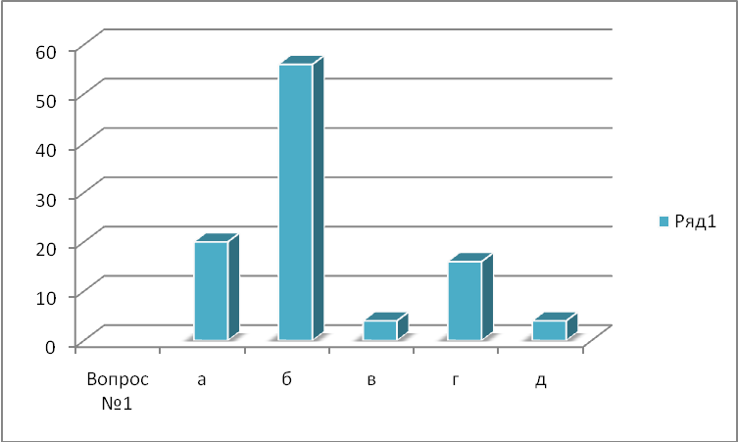

Рис.1

2. Посещаете ли вы какие-либо секции или студии? (Рис.2)

а) Да (36%)

б) Нет (64%)

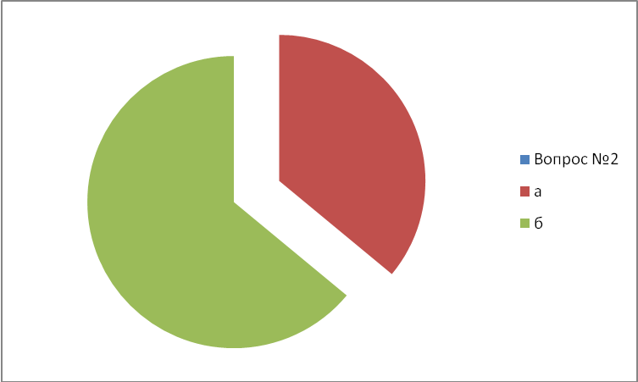

Рис. 2

3. Если вы не ходите не в какие кружки, то почему? (Рис.3)

а) Мне это не нравится (4%)

б) Нет времени (48%)

в) Да кому это надо (16%)

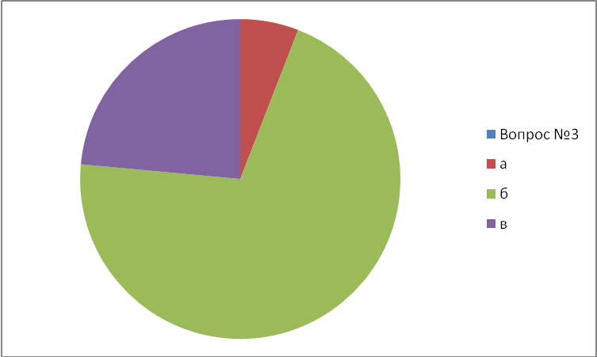

Рис.3

4. Чему ты и твои друзья отдают предпочтение на досуге? (Рис.4)

а) Пиво, сигареты (36%)

б) Дискотеки (20%)

в) Очень люблю читать (4%)

г) Компьютер, телевизор (28%)

д) У меня вообще нет свободного времени (12%)

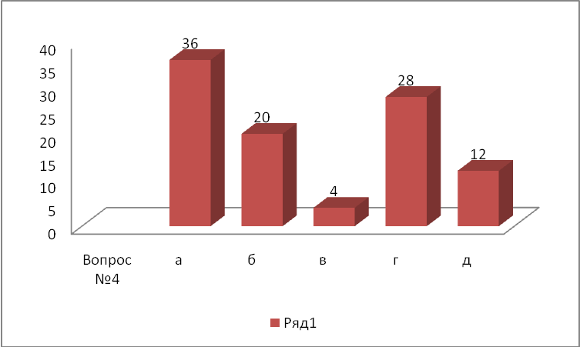

Рис.4

5. Употребляете ли вы алкоголь?

а) да (75%)

б) нет (25%)

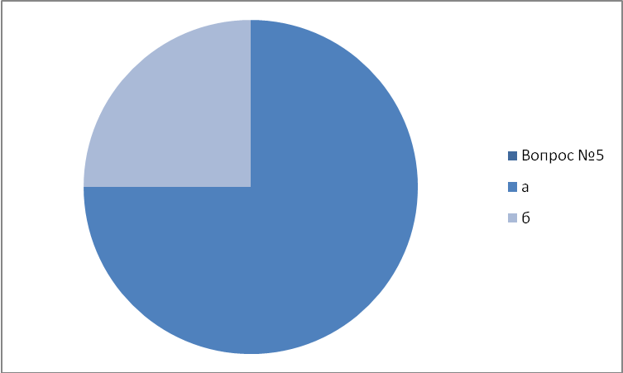

Рис. 5

6. Считаете ли вы алкоголь желательным элементом время провождения?

а) да (36%)

б) нет (55%)

в) по обстоятельствам (9%)

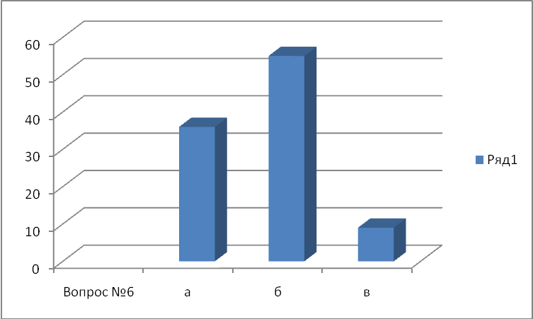

Рис. 6

7. Зависит ли выбор Вашего досуга от компании друзей?

а) да (80,6%)

б) нет (3,9%)

в) иногда (15,5%)

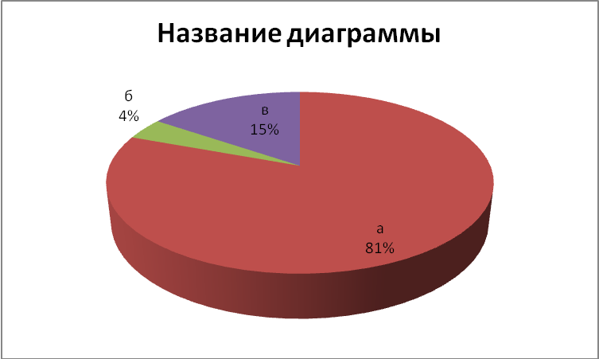

Рис. 7

8. В какой обстановке проведение досуга доставляет вам наибольшее удовольствие?

а) в одиночестве (3,9%)

б) в обществе старших или в кружках, секциях (28,2%)

в) в компании (38,5%)

г) у компьютера или телевизора (18%)

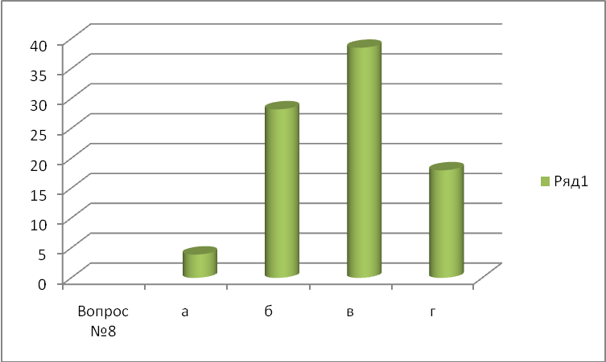

Рис.8

9. Как часто Вы занимаетесь спортом?

а) редко (23%)

б) два раза в неделю и чаще (20,5%)

в) иногда (23%)

г) когда есть средства (15,5%)

д) эпизодически (18%)

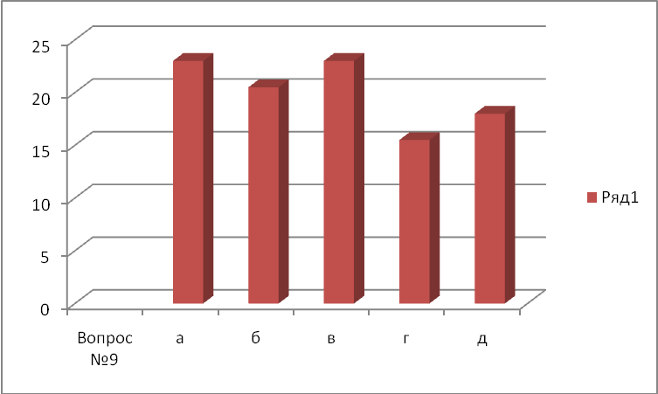

Рис. 9

1. Дюмазедье Ж. Эмпирическая социология досуга. – М., 1974
2. Петрова З.А. Методология и методика социологичских исследований культурно-досуговой деятельности: Учебное пособие. – М.: МГИК, 1990
3. Горбатова И.И., Каменец А.В. Деятельность клубов / Аналитеческий обзор. – М.: ГИВЦ МК Р.Ф., 1994. – 35 с.
4. Демченко А. Возможности российского досуга // Клуб. – М., 2002. № 7. – С.10-13.
5. Каменец А.В. Деятельность клубных учреждений в современных условиях / А.В. Каменец: Учебное пособие. – М.: МГУК, 1997. – 41 с.
6. Мосалев Б.Г. Досуг / Б.Г. Мосалев. – М.: Изд-во МГУК, 2003. - 85 с.
7. Мосалев Б.Г. Досуг / Б.Г. Мосалев. – М.: Изд-во МГУК, 2003. - 85 с.
8. Триодин В.Е. Педагогика клубной работы / В.Е. Триодин. – М: Просвещение, 1984. – С.29-31.
9. Кисилева Т.Г., Красильникова Ю.Д. Межведомственные культурно-досуговые центры открытого типа // Социальная педагогика: Проблемы, поиски, решения: Проспект. – М., 1991- с.3.
10. Ерасов Б.С. Социальная культурология: Учебное пособие. – М: Аспект пресс, 1997.
11. Андреева Г.М. Социальная психология / Г.М. Андреева. – М.: Аспект пресс, 2000. – С.137
12. Бестужев – Лада И.В. Молодость и зрелость: Размышления о некоторых социальных проблемах молодежи / И.В. Бестужев – Лада. – М.: Политиздат, 2001
13. Демченко А. Возможности российского досуга // Клуб. – М., 2002. № 7. – С.10-13.
14. Клюско Е.М. Центры досуга: содержание и формы деятельности // Центры досуга. – М.: НИИ культуры, 2000. - С.31
15. Скрипунова Е.А., Морозов А.А. О предпочтениях городской молодежи // Социс. – М., №1 2002. – С105.
16. Мосалев Б.Г. Досуг / Б.Г. Мосалев. – М.: Изд-во МГУК, 2003. - 85 с.